# 总体设计

### 1 用例描述

本系统主要面向普通乘客、铁路工作人员和系统管理员，故考虑三者关系和职能，得到用例图如图4所示。



图1 铁路信息管理系统用例图

系统管理人员可以进行用户管理、线路管理、车站管理、车务管理以及车票管理。对车票信息管理包括对车票信息进行查看、添加、修改、删除等操作。对列车信息进行管理，包括查看、修改、添加、删除列车信息等操作。对车站信息进行管理，包括查看、修改、添加、删除车站信息等操作。对线路信息管理包括对线路信息进行查看、添加、修改、删除等操作。对用户信息进行管理，包括查看、修改、添加、删除用户信息等操作。

表1-1 “注册”用例的描述

|  |  |
| --- | --- |
| 用例名称 | 注册 |
| 用例编号 | 001 |
| 简要说明 | 普通人员通过注册成为系统用户或乘务人员 |
| 参与者 | 普通人员 |
| 当前状态 | 等待注册 |
| 使用频率 | 较高 |
| 前置条件 | 人员已打开铁路信息系统的页面 |
| 后置条件 | 完成注册 |
| 基本操作流 | 1. 打开注册页面；  2. 输入用户名、密码、再次输入密码；  3. 单机“注册”；  4. 系统将验证登录用户名的有效性和重复性、密码的正确性，如果都正确则显示“您已成功注册”。 |
| 备选操作流 | 1. 系统检查账号已存在，则提示用户直接登录；  2.系统检查输入用户名或密码无效，则提示用户重新输入。 |

表1-2 “登录”用例的描述

|  |  |
| --- | --- |
| 用例名称 | 登录 |
| 用例编号 | 002 |
| 简要说明 | 已通过注册成为系统的用户或乘务人员登陆该系统  输入用户名、密码和身份类型后登陆铁路信息系统 |
| 参与者 | 用户、乘务人员、系统管理员（无需选择身份） |
| 当前状态 | 等待登录 |
| 使用频率 | 较高 |
| 前置条件 | 已成为系统用户、乘务人员或系统管理员 |
| 后置条件 | 进入系统 |
| 基本操作流 | 1. 请求进入系统；  2. 打开登陆页面；  3. 输入账号、密码，再选择“登陆”；  4. 系统将从数据库表中验证登陆用户名和密码的正确性，若全部正确则进入系统。 |
| 备选操作流 | 1. 若用户名错误，则显示“不存在该用户”；  2. 若密码错误，则显示“密码错误，请重新输入”。 |

表1-3 “查询车票”用例的描述

|  |  |
| --- | --- |
| 用例名称 | 查询车票 |
| 用例编号 | 003 |
| 简要说明 | 用户、工作人员、管理员根据需要进行车票信息查询 |
| 参与者 | 用户、乘务人员、管理员 |
| 当前状态 | 等待查询 |
| 使用频率 | 较高 |
| 前置条件 | 已登录铁路信息系统 |
| 基本操作流 | 系统从数据库表中检索车票信息 |
| 备选操作流 | 如果不存在该票，搜索无显示，提示“不存在查询信息” |

表1-4 “查询订单”用例的描述

|  |  |
| --- | --- |
| 用例名称 | 查询订单 |
| 用例编号 | 004 |
| 简要说明 | 用户可查询已购车票信息 |
| 参与者 | 用户 |
| 当前状态 | 等待查询 |
| 使用频率 | 较高 |
| 前置条件 | 用户已登录铁路信息系统 |
| 基本操作流 | 系统从数据库表中检索用户个人购票信息 |
| 备选操作流 | 1. 用户可取消订单  2. 对于满足退票要求的订单，用户可进行退票 |

表1-5 “查询个人信息”用例的描述

|  |  |
| --- | --- |
| 用例名称 | 查询个人信息 |
| 用例编号 | 005 |
| 简要说明 | 用户和乘务人员可查询个人信息 |
| 参与者 | 用户、乘务人员 |
| 当前状态 | 等待查询 |
| 使用频率 | 较高 |
| 前置条件 | 用户或乘务人员已登录铁路信息系统 |
| 基本操作流 | 系统从数据库表中检索个人信息 |
| 备选操作流 | 可修改个人信息 |

表1-6 “查询工作安排”用例的描述

|  |  |
| --- | --- |
| 用例名称 | 查询工作安排 |
| 用例编号 | 006 |
| 简要说明 | 乘务人员可查询工作安排 |
| 参与者 | 乘务人员 |
| 当前状态 | 等待查询 |
| 使用频率 | 较高 |
| 前置条件 | 乘务人员已登录铁路信息系统 |
| 基本操作流 | 系统从数据库表中检索工作安排表 |
| 备选操作流 | 乘务人员可进行人员调整 |

表1-7 “用户管理”用例的描述

|  |  |
| --- | --- |
| 用例名称 | 用户管理 |
| 用例编号 | 007 |
| 简要说明 | 管理员对用户信息进行管理 |
| 参与者 | 系统管理员 |
| 当前状态 | 等待系统管理员对用户信息进行管理 |
| 使用频率 | 较高 |
| 前置条件 | 系统管理员已登陆系统 |
| 基本操作流 | 管理员对用户信息进行增删改查操作 |

表1-8 “车票管理”用例的描述

|  |  |
| --- | --- |
| 用例名称 | 车票管理 |
| 用例编号 | 008 |
| 简要说明 | 管理员对车站信息进行管理 |
| 参与者 | 系统管理员 |
| 当前状态 | 等待管理员对车站信息进行管理 |
| 使用频率 | 较高 |
| 前置条件 | 系统管理员已登陆系统 |
| 基本操作流 | 管理员可以对车站信息进行增删改查操作 |

表1-9 “列车管理”用例的描述

|  |  |
| --- | --- |
| 用例名称 | 列车管理 |
| 用例编号 | 009 |
| 简要说明 | 管理员对列车信息进行管理 |
| 参与者 | 系统管理员 |
| 当前状态 | 等待管理员对列车信息进行管理 |
| 使用频率 | 较高 |
| 前置条件 | 系统管理员已登陆系统 |
| 基本操作流 | 管理员可以对列车信息进行增删改查操作 |

表1-10 “车站管理”用例的描述

|  |  |
| --- | --- |
| 用例名称 | 车站管理 |
| 用例编号 | 010 |
| 简要说明 | 管理员对车站信息进行管理 |
| 参与者 | 系统管理员 |
| 当前状态 | 等待管理员对车站信息进行管理 |
| 使用频率 | 较高 |
| 前置条件 | 系统管理员已登陆系统 |
| 基本操作流 | 管理员可以对票务信息进行增删改查操作 |

表1-11 “线路管理”用例的描述

|  |  |
| --- | --- |
| 用例名称 | 线路管理 |
| 用例编号 | 011 |
| 简要说明 | 管理员对线路信息进行管理 |
| 参与者 | 系统管理员 |
| 当前状态 | 等待管理员对线路信息进行管理 |
| 使用频率 | 较高 |
| 前置条件 | 系统管理员已登陆系统 |
| 基本操作流 | 管理员可以对线路信息进行增删改查操作 |

## 2 系统类图

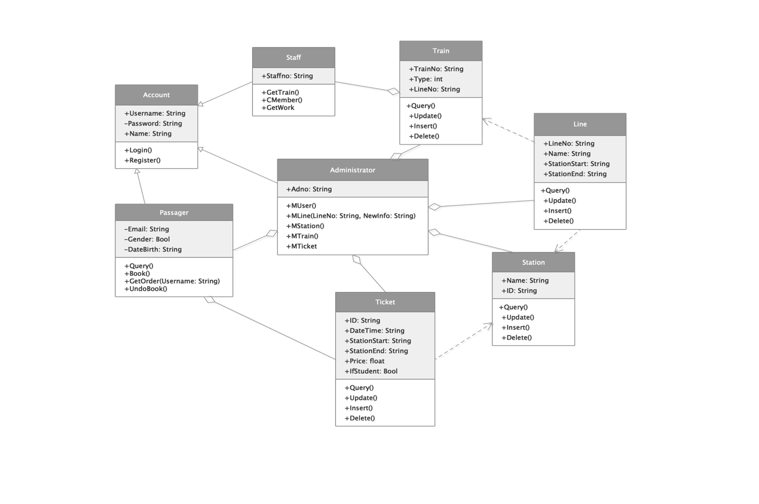

图2 铁路信息管理系统初始类图

## 3 顺序图

### 3.1 用户订票顺序图

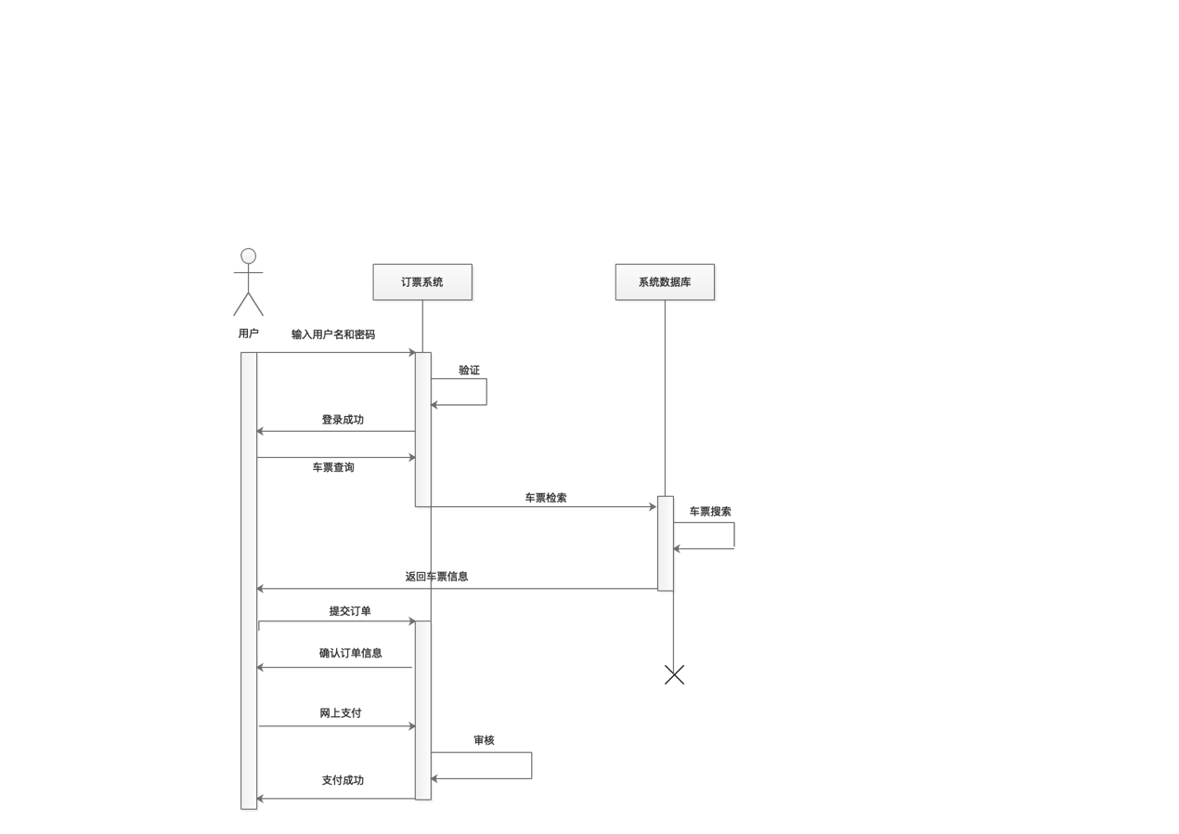

图3 用户网上购票顺序图

### 3.2 管理员网上售票顺序图

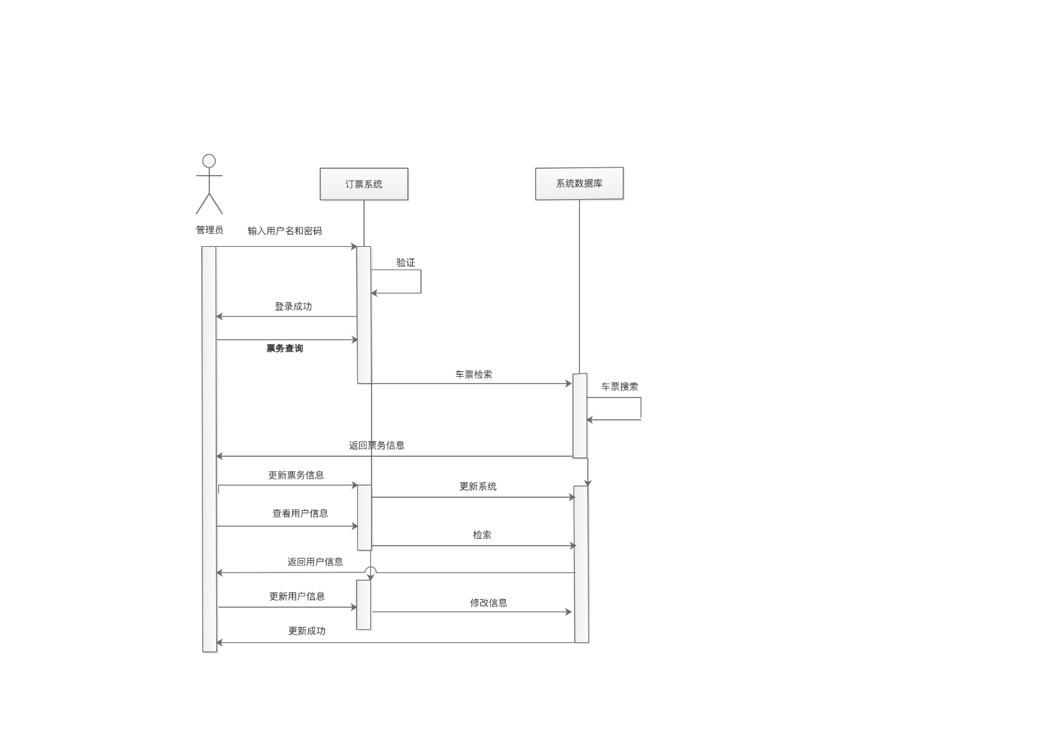

图4 管理员售票系统顺序图

## 4 系统界面设计

### 4.1 用户登陆界面

用户、乘务员和管理员通过账号密码登陆

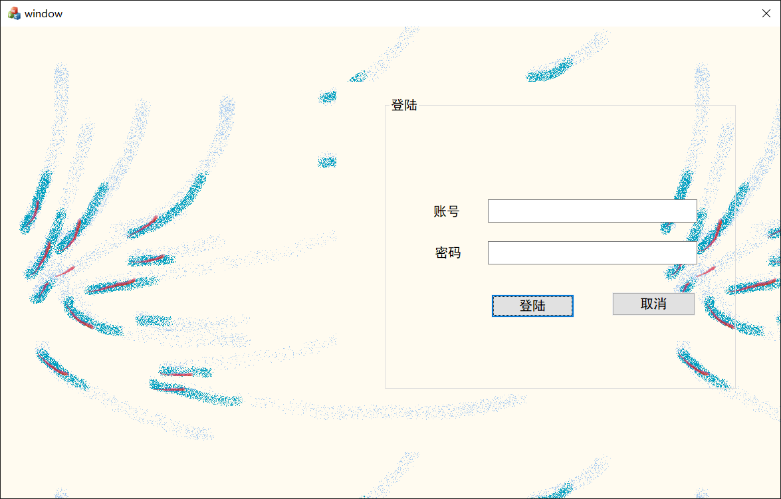

图5 登陆界面设计

### 4.2 用户个人中心

登陆后可进入个人中心

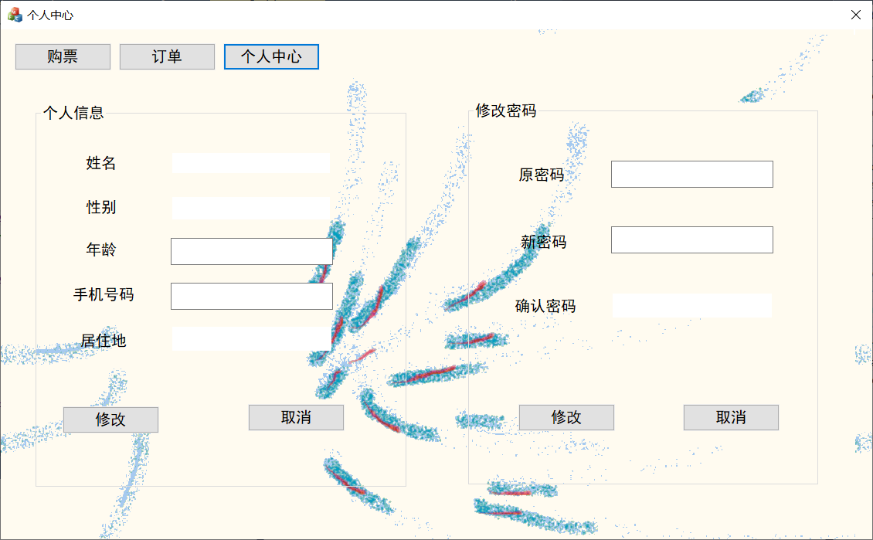

图6 个人中心界面设计

### 4.3 用户订票界面

用户可查看已订车票

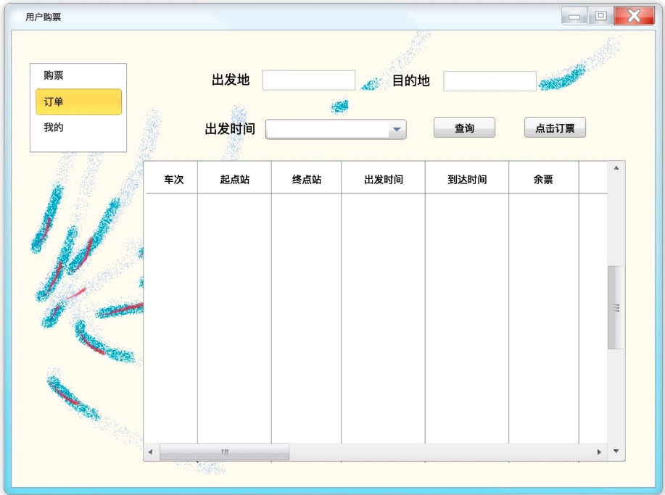

图7 用户订票界面设计

### 4.4 车票管理界面

管理员可进行车票管理

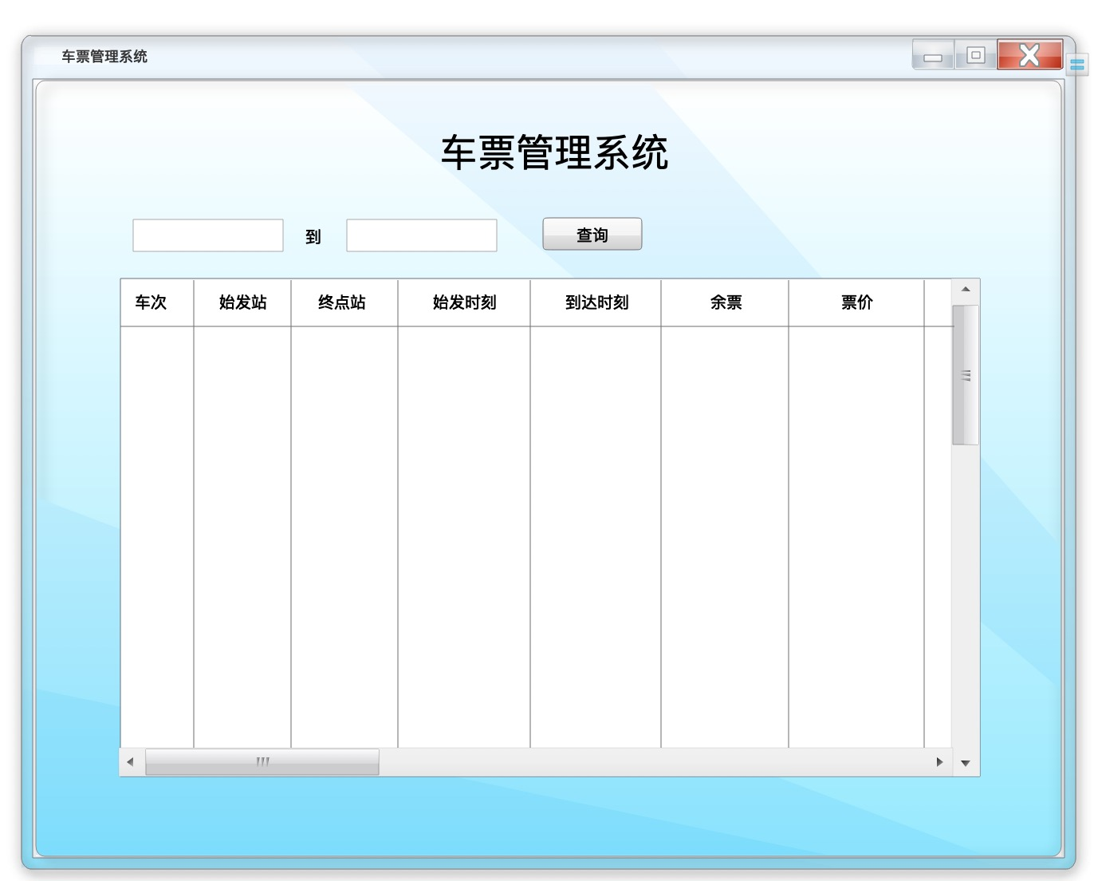

图8 车票管理界面设计

### 4.5 车站管理界面

管理员可进行车站管理

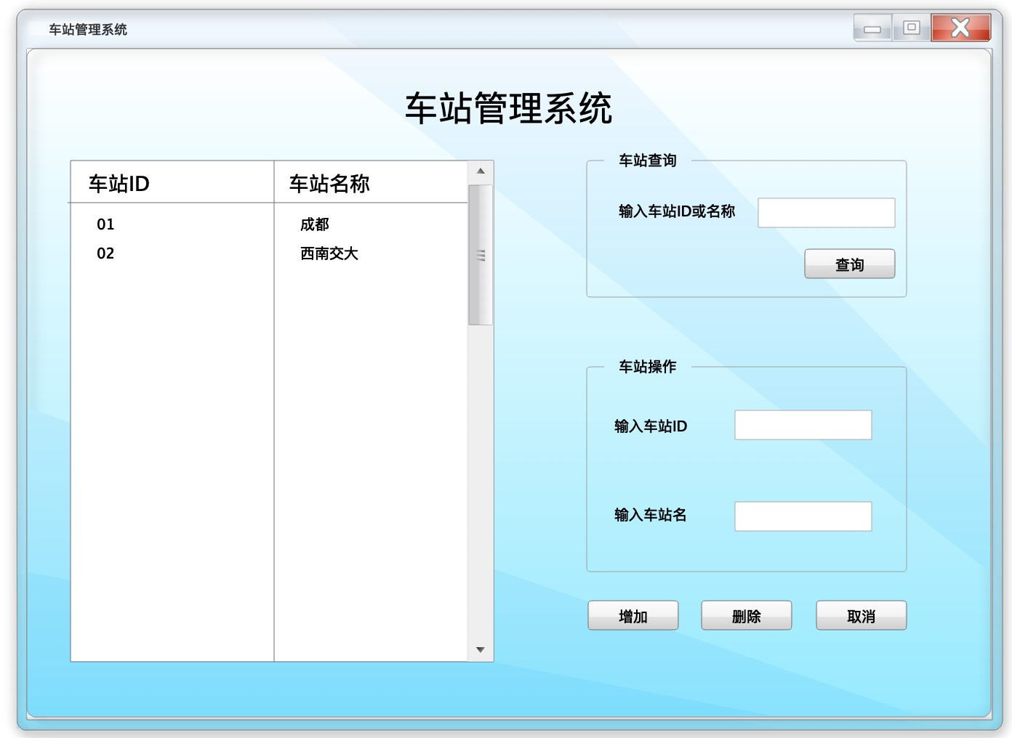

图9 车站管理界面设计

### 4.6 线路管理界面

管理员可进行线路管理

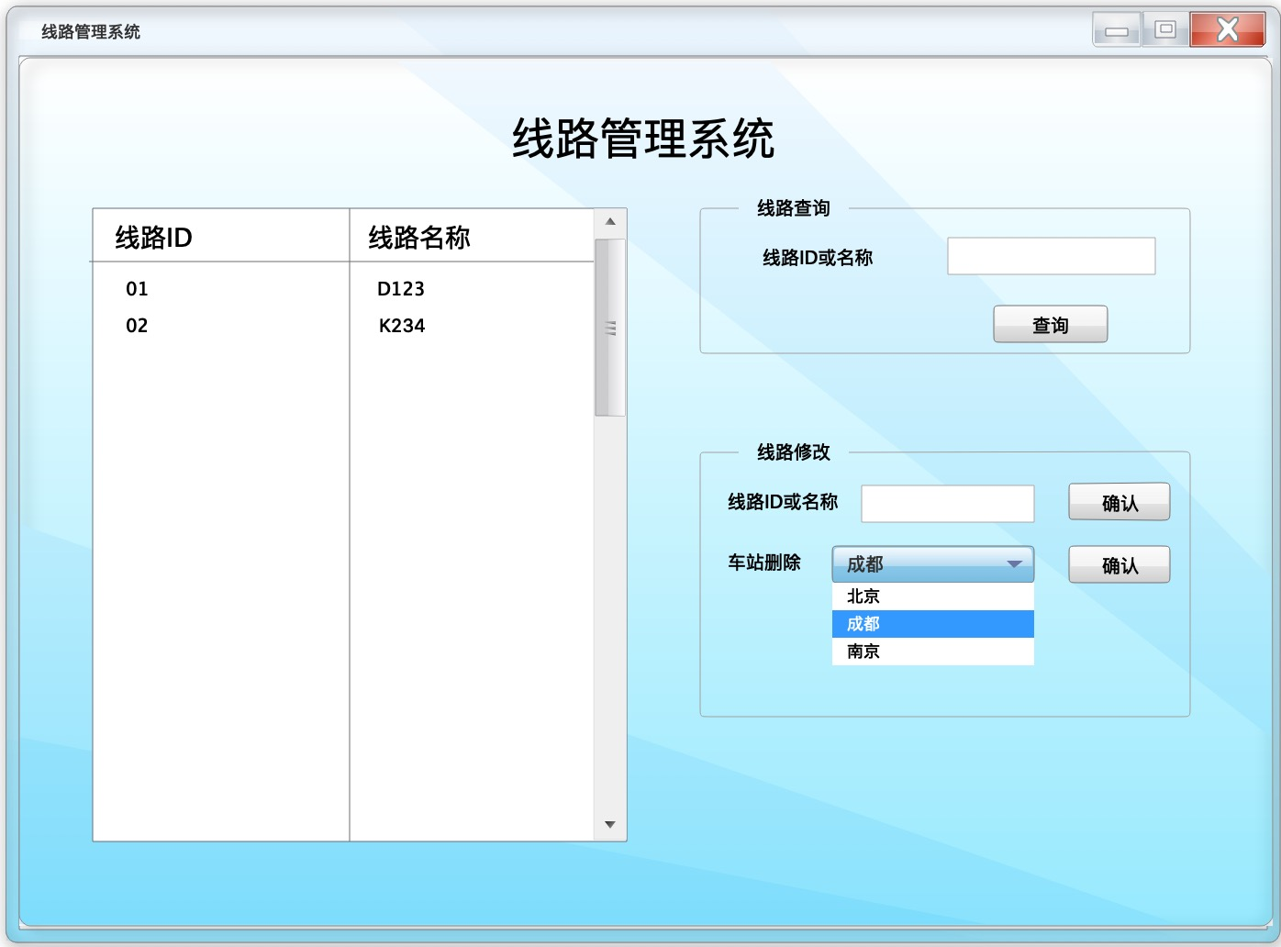

图10 线路管理界面设计

### 4.7 车务管理界面

管理员可进行车务管理

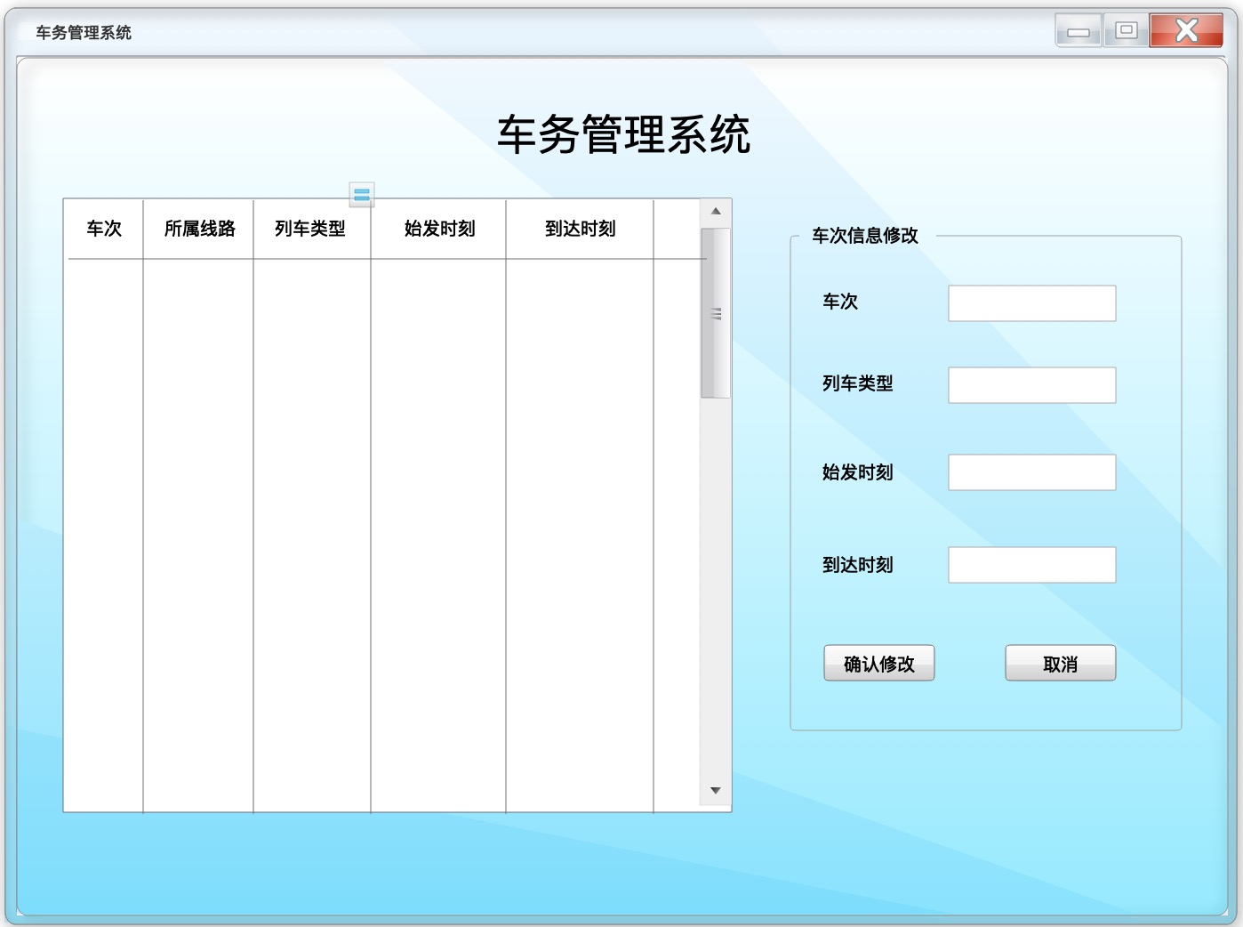

图11 车务管理界面设计

### 4.8 用户管理界面

管理员可进行用户管理

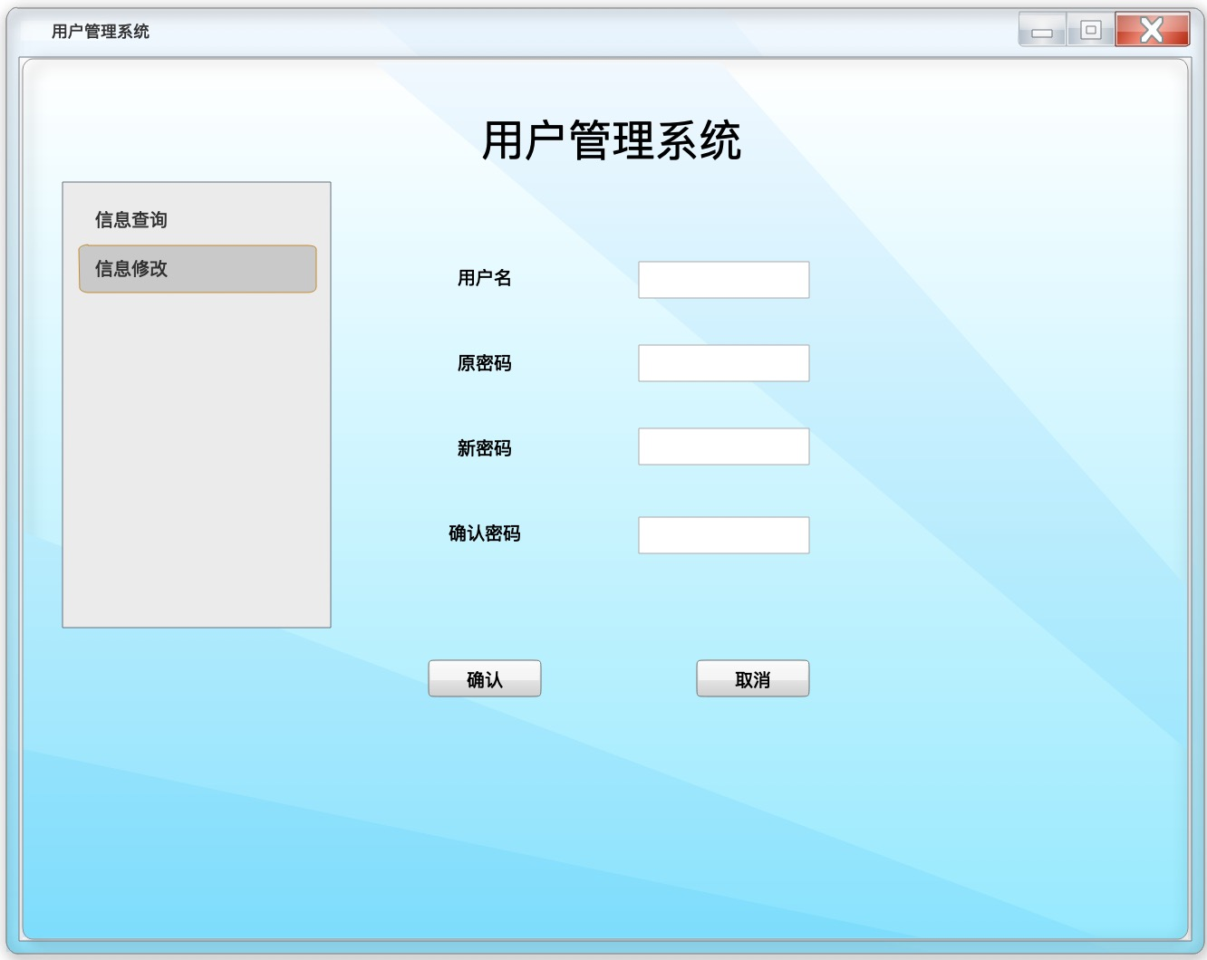

图12 用户管理界面设计

# 5 假定与约束

## 5.1 假定

（1）可操作性：假定用户在经过一段时间的熟悉后能够灵活使用该系统。

（2）技术支持：假定开发初期，项目成员充分理解本系统的需求，并具备一定开发语言的基础。

（3）人员配合：假定在开发过程中所有人员积极配合，不会产生冲突导致项目无法继续进行。

（4）时间限定：假定项目的截止时间不会提前。

（5）需求限定：假定该项目的需求确定后不会发生较大变化。

## 5.2 约束

（1）人员约束：该项目由4名大三本科生负责开发完成。

（2）管理约束：该项目由一人担任项目管理者，实行分工合作制。团队成员能够按时完成自身任务，在遇到问题时能够合力解决。

（3）时间约束：该项目的开发时间短，部分功能难以实现。